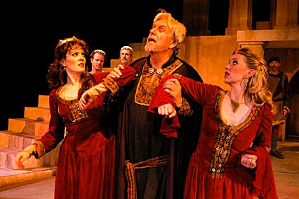
Ο «Βασιλιάς Ληρ» του Σαίξπηρ εξερευνά την οδυνηρή διάλυση μιας οικογένειας, ιδιαίτερα τη σχέση του πατέρα με τις κόρες του. Το μοίρασμα του βασιλείου του Ληρ υπογραμμίζει πώς η εξουσία μπορεί να διαφθείρει και να αποκαλύψει τον πραγματικό χαρακτήρα ενός ατόμου. Οι μεγαλύτερες κόρες του Ληρ κολακεύουν υπερβολικά τον πατέρα τους, λαμβάνοντας σε αντάλλαγμα το βασίλειο και τη δύναμή του. Όμως, κατόπιν, παρουσιάζονται ως σκληρές και άπληστες και τελικά προδίδουν τον πατέρα τους, οδηγώντας τον στην οδυνηρή πτώση του.

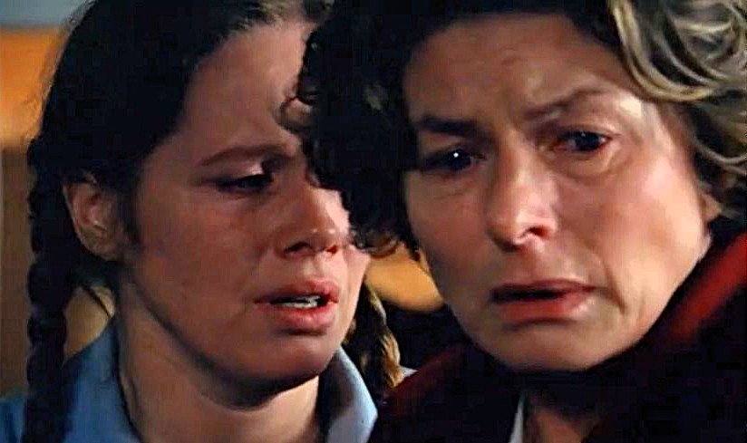
«Μια μητέρα και μια κόρη. Τι τρομερός συνδυασμός συναισθημάτων, σύγχυσης και καταστροφής!» Έτσι λέει η Έβα (Λιβ Ούλμαν) προς το τέλος της «Φθινοπωρινής Σονάτας» του Ίνγκμαρ Μπέργκμαν, ταινίας του 1978. Περισσότερο από οποιαδήποτε άλλη ατάκα διαλόγου, σε ένα εξαιρετικά καλογραμμένο σενάριο, αυτή η φράση είναι που φτάνει στην ουσία των θεματικών ανησυχιών της ταινίας. Εδώ, το δίδυμο μητέρας/κόρης, της μητέρας Σαρλότ (Ίνγκριντ Μπέργκμαν) και του παιδιού της, εξαπολύει μια επίθεση από αντικρουόμενες και αντιμαχόμενες αναμνήσεις, συναισθήματα και προσωπικές μνησικακίες, όλα αναδυόμενα κάτω από την επιφάνεια και απελευθερωνόμενα ξαφνικά κατά τη διάρκεια της αφήγησης, στην οποία αναδύονται οι σκληρές πραγματικότητες μιας οικογενειακής σχέσης σε διάλυση.

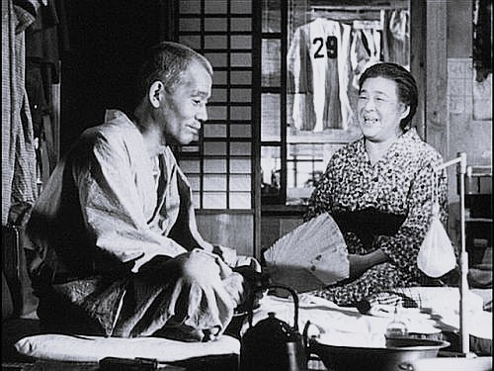
Το λυτρωτικό «Ταξίδι στο Τόκιο» του Γιασουζίρο Όζου, ταινία του 1953. Η επίσκεψη ενός γηραιού ζευγαριού στα παιδιά τους στο Τόκιο, δίνει την ευκαιρία στον Όζου να κάνει ένα συγκλονιστικό σχόλιο πάνω στη μοναξιά των γέρων και την αλλοτρίωση της νεότερης γενιάς. Το πέρασμα του χρόνου, το αυξανόμενο χάσμα μεταξύ των γενεών, η ραγδαία ανάπτυξη των μεγάλων πόλεων και οι άνθρωποι που χάνονται σε αυτές, οι εσωτερικές αγωνίες που βιώνουν οι οικογένειες, παγκοσμίως. Όλα είναι σχετικά και λέγονται με αργό, γαλήνιο ρυθμό. Ένας στοχασμός πάνω στην έλευση της σύγχρονης ζωής και τη συνέχισή της.

